12.10 - 12.30
Секция 3.
«Международное сотрудничество – устойчивое образование»
Докладчик Денисова Л.Г., директор школы
Докладчик Петриченко Т.А., учитель иностранного языка

12.30 - 12.40 Подведение итогов
12.40 - 12.50 Закрытие конференции:
принятие резолюции конференции.
12.50 – 13.10 Музыкальная композиция
ВИА «Аэлита», руководитель Курьянов А.П., солистка Краснопольская В.А.
13.15 – 13.45 Обед
13.45 - Отъезд участников

Муниципальное бюджетное общеобразовательное учреждение – средняя общеобразовательная школа
р.п. Пушкино Советского района Саратовской области

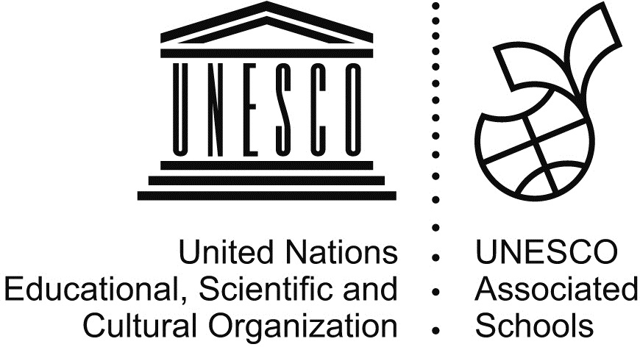
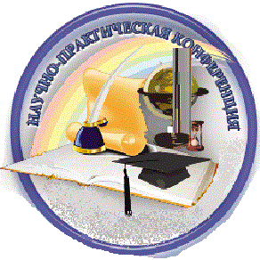
Программа региональной
научно – практической конференции
«Новые вызовы для педагогики и качества образования: технологии социального проектирования, инновационные технологии в обучении, международное сотрудничество «МЕРИДИАН»»
29 октября 2014 год

9.30 – 10.00 Регистрация участников конференции

10.00 – 10.30 Открытие конференции
- «Визитка школы» - видеоролик
- Приветственное слово директора школы
Денисовой Людмилы Геннадьевны,
- Приветственное слово старшего методиста кафедры естественнонаучного образования ГАУ ДПО СОИРО
Акифьевой Елены Владимировны
- Приветственное слово начальника управления образования Рогожиной Валентины Станиславны
10.30 - 11.00 Пленарное заседание.
- «Новые вызовы для педагогики и качества
Образования- формирование экологической компетенции подрастающего поколения для сохранения планеты Земля»
докладчик Початкова Т.Д., учитель биологии и экологии МБОУ – СОШ р.п. Пушкино
- «Экспериментальная деятельность в детском саду», докладчик Пескова О.Н. воспитатель МАДОУ № 74 г. Энгельс
- «Экологические акции с детьми дошкольного возраста», докладчик Васильева Н.Г., воспитатель МБДОУ № 41 г. Энгельс

11.05-11.30 Секция 1. «Технологии социального проектирования»
«Зеленая Аллея Памяти»  3 класс | Каб № 3 | Кравцова Н.В., учитель начальных классов
«Роль растений в природе и в жизни человека»  2 класс | Каб. № 6 | Иванова Т.А., учитель начальных классов
«Птицы в нашем поселке»  4 класс | Каб.№ 5 | Иванова Т.Н., учитель начальных классов

11.35-12.05 Секция 2. «Инновационные технологии в обучении.
Профессиональное развитие педагогов»

«Сохраним природу родного края»  8 класс | Каб.№ 33 | Аржанухина И.В., учитель английского языка МОУ – СОШ № 3 г. Хвалынска
«Приложение математики при определении хронобиологического типа человека»  10-11 классы | Каб. № 32 | Сарычева Н.Л., учитель экологии, Фролова Л.Н., учитель математики, МОУ «СОШ р.п. Соколовый Саратовского района Саратовской области»
«Альтернативна энергия путь к экологическому и социальному возрождению планеты» | Каб. № 19 | Бешагин В.В., учитель экологии, биологии, химии,  Симонов В.А., учитель физики,  Зайберт К.В., учитель физической культуры ГБОУ «СОШ п. Алексеевка» Хвалынского района
«Из чего состоит земная кора»  5 класс | Каб. № 34 | Бычкунова Е.Б., заместитель директора по ВР, учитель географии МОУ «СОШ № 43» г. Саратов
Мастер – класс  «Формирование межпредметных компетентностей в проектной деятельности» | Каб. № 31 | Некрасова С.В., учитель экологии, Мольнякова Е.В., учитель технологии и ИЗО  МАОУ СОШ № 95 УИОП

